

Informatikos fakultetas

**T120B165 Saityno taikomųjų programų projektavimas**

**Projekto „MapIt“ ataskaita**

|  |  |  |
| --- | --- | --- |
|  | Studentas: | Nerijus Dulkė IFF-6/11 |
| Dėstytojai: | Tomas Blažauskas |

Kaunas 2019

Turinys

Paveikslėlių sąrašas 3

Lentelių sąrašas 4

1. Sprendžiamo uždavinio aprašymas 5

1.1. Sistemos paskirtis 5

1.2. Funkciniai reikalavimai 5

2. Sistemos architektūra 5

3. Vartotojo sąsaja 6

4. API specifikacija 9

4.1. Account API 9

4.2. Categories API 11

4.3. Roadmap API 12

4.4. Task API 14

# Paveikslėlių sąrašas

pav. 1 Diegimo diagrama 6

pav. 2 Pagrindinis projekto vaizdas 6

pav. 3 Projektų sąrašas 7

pav. 4 Projekto detalės 7

pav. 5 Kategorijų kūrimo langas 8

pav. 6 Užduočių kūrimo langas 9

# Lentelių sąrašas

lentelė 1 Vartotojo prisijungimas 9

lentelė 2 JWT atnaujinimas 10

lentelė 3 Vartotojo atsijungimas 10

lentelė 4 Naujo vartotojo sukūrimas 10

lentelė 5 Kategorijų sąrašas 11

lentelė 6 Sukurti kategoriją 11

lentelė 7 Visa informacija apie kategoriją 11

lentelė 8 Ištrinti kategoriją 12

lentelė 9 Projektų sąrašas 12

lentelė 10 Sukurti projektą 12

lentelė 11 Visa informacija apie projektą 13

lentelė 12 Ištrinti projektą 14

lentelė 13 Ištrinti projektą 14

lentelė 14 Sukurti užduotį 14

lentelė 15 Visa informacija apie užduotį 15

lentelė 16 Ištrinti užduotį 15

lentelė 17 Įvykdyti užduotį 16

# Sprendžiamo uždavinio aprašymas

## Sistemos paskirtis

MapIt yra įrankis su kuriuo vartotojas gali nesunkiai valdyti projektus. Visi planai patogiai atvaizduojami laiko juostoje ir palengvina šių darbų planavimą bei valdymą.

Veikimo principas – vartotojas gali kurti skirtingus projektus ir tiems projektams sukurti užduotis. Šios užduotys yra atvaizduojamos laiko juostoje, ir visi prie projekto mato priskirti vartotojai mato nustatytas datas šioms užduotims atlikti.

## Funkciniai reikalavimai

* Užsiregistruoti/Prisijungi prie aplikacijos
* Valdyti projektus:
  + Sukurti naujus
  + Redaguoti esamus
  + Ištrinti esamus
* Valdyti užduotis ir kategorijas:
  + Pridėti
  + Redaguoti
  + Keisti statusą
  + Ištrinti

# Sistemos architektūra

Sistema susideda iš 3 pagrindinių dalių:

* Kliento pusė – parašyta JavaScript kalba, naudoja Vue.js karkasą
* Serverio pusė – parašyta TypeScript kalba, naudoja Express.js biblioteką
* Duomenų bazė – naudojama PostgeSQL duomenų bazė

Viskas laikoma ir vykdoma Azure serveriuose. Serverio aplikacijai vykdyti yra naudojama Azure Web App, o kliento pusė yra statinis puslapis, tad jai atskiro serviso nereikia.

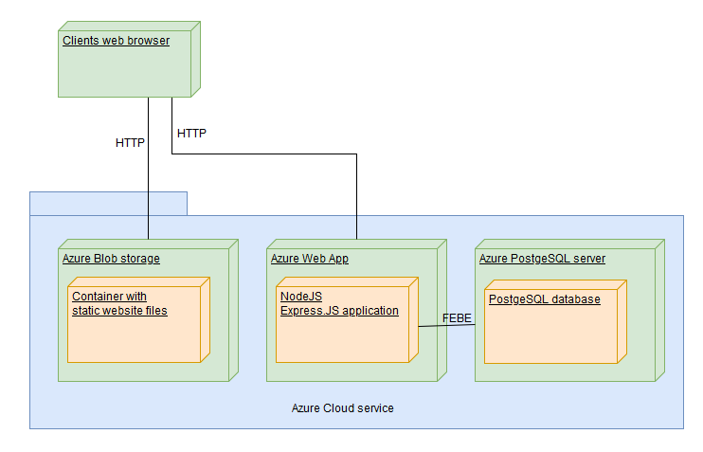

pav. 1 Diegimo diagrama

# Vartotojo sąsaja

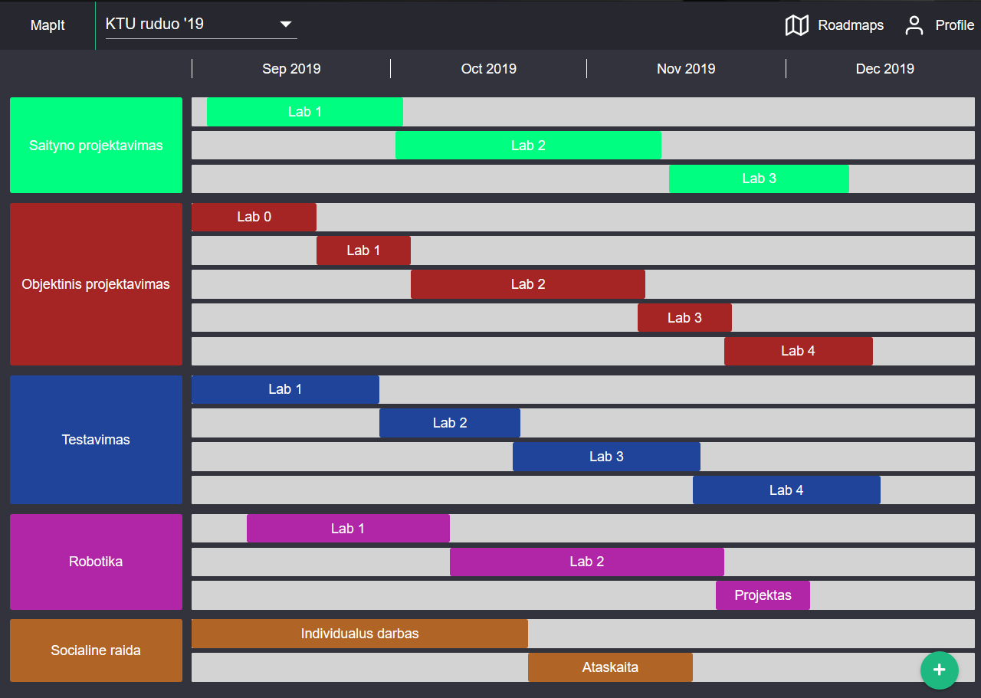

pav. 2 Pagrindinis projekto vaizdas

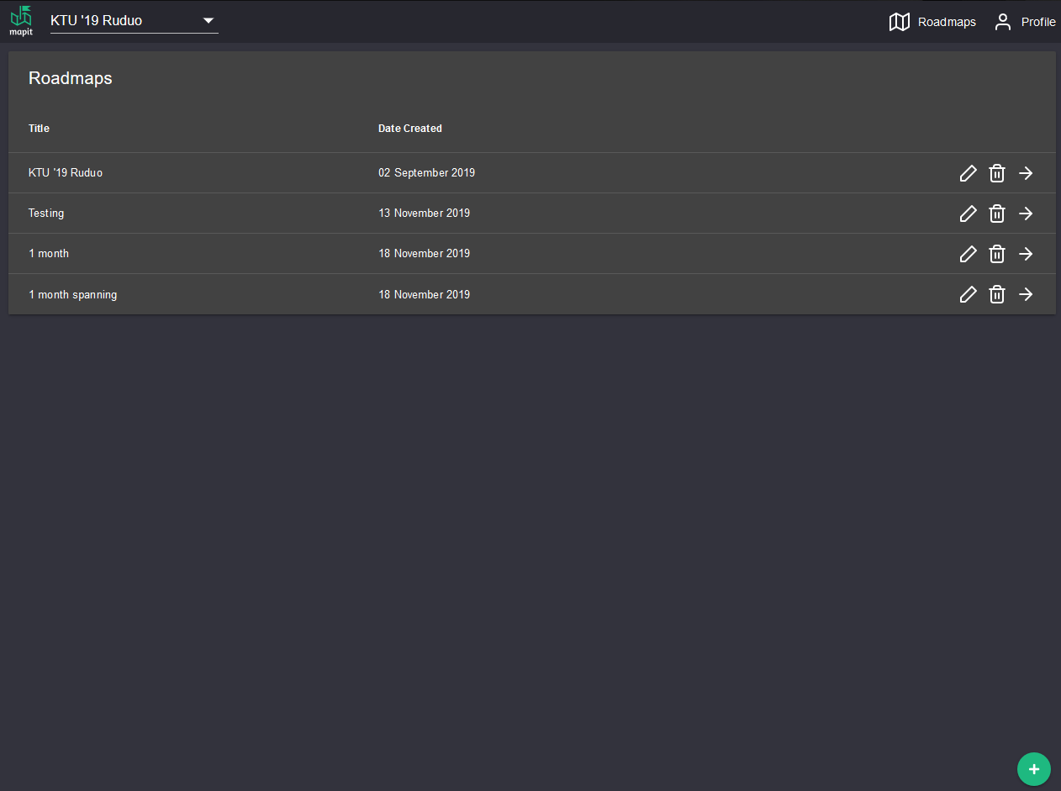

pav. 3 Projektų sąrašas

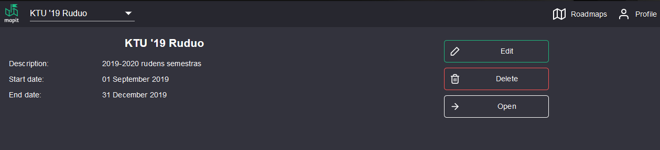

pav. 4 Projekto detalės

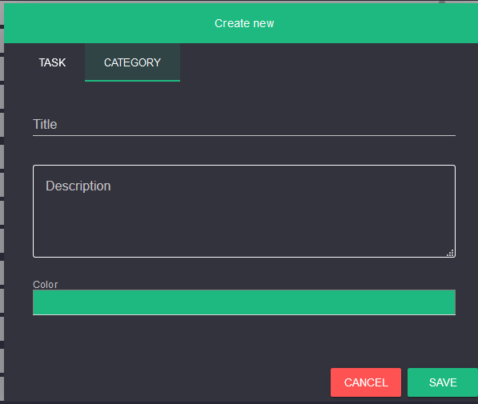

pav. 5 Kategorijų kūrimo langas

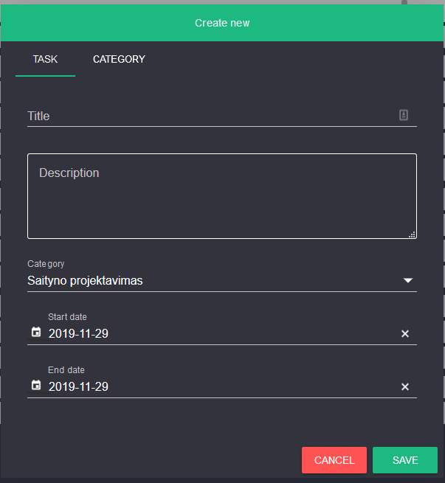

pav. 6 Užduočių kūrimo langas

# API specifikacija

## Account API

lentelė 1 Vartotojo prisijungimas

|  |  |
| --- | --- |
| HTTP metodas | POST |
| Aprašymas | Vartotojo prisijungimas |
| URL | /account/login |
| Užklausos formatas | {  "email":"string",  "password":"string"  } |
| Atsako formatas | {  "email":"string",  "token":"string",  "refreshToken":"string",  "expiresAt":"2019-12-20T13:08:06.606Z"  } |
| Galimi klaidų kodai | 400 – neteisingi prisijungimo duomenys |

lentelė 2 JWT atnaujinimas

|  |  |
| --- | --- |
| HTTP metodas | POST |
| Aprašymas | JWT atnaujinimas |
| URL | /account/refresh |
| Užklausos formatas | {  "email":"string",  "refreshToken":"string"  } |
| Atsako formatas | {  "email":"string",  "token":"string",  "refreshToken":"string",  "expiresAt":"2019-12-20T13:09:32.304Z"  } |
| Galimi klaidų kodai | 400 – duomenys neteisingi  401 - JWT nevalidus |

lentelė 3 Vartotojo atsijungimas

|  |  |
| --- | --- |
| HTTP metodas | POST |
| Aprašymas | Vartotojo atsijungimas |
| URL | /account/logout |
| Užklausos formatas | {  "email":"string",  "refreshToken":"string"  } |
| Atsako formatas | {} |
| Galimi klaidų kodai | - |

lentelė 4 Naujo vartotojo sukūrimas

|  |  |
| --- | --- |
| HTTP metodas | POST |
| Aprašymas | Naujo vartotojo sukūrimas |
| URL | /account/register |
| Užklausos formatas | {  "email":"string",  "password":"string",  "name":"string"  } |
| Atsako formatas | {  "id": **0**,  "email":"string",  "password":"string",  "name":"string"  } |
| Galimi klaidų kodai | 400 – ne validūs duomenys |

## Categories API

lentelė 5 Kategorijų sąrašas

|  |  |
| --- | --- |
| HTTP metodas | GET |
| Aprašymas | Kategorijų sąrašas |
| URL | /categories |
| Užklausos formatas | - |
| Atsako formatas | [  {  "id": **0**,  "title":"string",  "description":"string",  "color":"string",  "roadmapId": **0**  }  ] |
| Galimi klaidų kodai | - |

lentelė 6 Sukurti kategoriją

|  |  |
| --- | --- |
| HTTP metodas | POST |
| Aprašymas | Sukurti kategoriją |
| URL | /categories |
| Užklausos formatas | {  "title":"string",  "description":"string",  "color":"string",  "roadmapId": **0**  } |
| Atsako formatas | {  "id": **0**,  "title":"string",  "description":"string",  "color":"string",  "roadmapId": **0**  } |
| Galimi klaidų kodai | 400 – pateikti duomenys nevalidūs |

lentelė 7 Visa informacija apie kategoriją

|  |  |
| --- | --- |
| HTTP metodas | GET |
| Aprašymas | Visa informacija apie kategoriją |
| URL | /categories/{id} |
| Užklausos formatas | Id – kategorijos identifikatorius |
| Atsako formatas | {  "id": **0**,  "title":"string",  "description":"string",  "color":"string",  "roadmapId": **0**,  "roadmap":{  "id": **0**,  "title":"string",  "description":"string",  "startDate":"2019-12-20T13:15:18.418Z",  "endDate":"2019-12-20T13:15:18.418Z"  }  } |
| Galimi klaidų kodai | 400 – pateikti duomenys nevalidūs |

lentelė 8 Ištrinti kategoriją

|  |  |
| --- | --- |
| HTTP metodas | DELETE |
| Aprašymas | Ištrinti kategoriją |
| URL | /categories/{id} |
| Užklausos formatas | Id – kategorijos identifikatorius |
| Atsako formatas | {} |
| Galimi klaidų kodai | 400 – ištrinti nepavyko |

## Roadmap API

lentelė 9 Projektų sąrašas

|  |  |
| --- | --- |
| HTTP metodas | GET |
| Aprašymas | Projektų sąrašas |
| URL | /roadmaps |
| Užklausos formatas | - |
| Atsako formatas | [  {  "id": **0**,  "title":"string",  "description":"string",  "startDate":"2019-12-20T13:20:05.035Z",  "endDate":"2019-12-20T13:20:05.035Z"  }  ] |
| Galimi klaidų kodai | - |

lentelė 10 Sukurti projektą

|  |  |
| --- | --- |
| HTTP metodas | POST |
| Aprašymas | Sukurti projektą |
| URL | / roadmaps |
| Užklausos formatas | {  "title":"string",  "description":"string",  "startDate":"2019-12-20T13:20:32.322Z",  "endDate":"2019-12-20T13:20:32.322Z"  } |
| Atsako formatas | {  "id": **0**,  "title":"string",  "description":"string",  "startDate":"2019-12-20T13:20:32.322Z",  "endDate":"2019-12-20T13:20:32.322Z"  } |
| Galimi klaidų kodai | 400 – pateikti duomenys nevalidūs |

lentelė 11 Visa informacija apie projektą

|  |  |
| --- | --- |
| HTTP metodas | GET |
| Aprašymas | Visa informacija apie projektą |
| URL | / roadmaps /{id} |
| Užklausos formatas | Id – kategorijos identifikatorius |
| Atsako formatas | {  "id": **0**,  "title":"string",  "description":"string",  "startDate":"2019-12-20T13:20:54.292Z",  "endDate":"2019-12-20T13:20:54.292Z",  "tasks":[  {  "id": **0**,  "title":"string",  "description":"string",  "startDate":"2019-12-20T13:20:54.292Z",  "endDate":"2019-12-20T13:20:54.292Z",  "isCompleted":true,  "roadmapId": **0**,  "categoryId": **0**  }  ],  "categories":[  {  "id": **0**,  "title":"string",  "description":"string",  "color":"string",  "roadmapId": **0**  }  ]  } |
| Galimi klaidų kodai | 400 – pateikti duomenys nevalidūs |

lentelė 12 Ištrinti projektą

|  |  |
| --- | --- |
| HTTP metodas | DELETE |
| Aprašymas | Ištrinti projektą |
| URL | / roadmaps /{id} |
| Užklausos formatas | Id – projekto identifikatorius |
| Atsako formatas | {} |
| Galimi klaidų kodai | 400 – ištrinti nepavyko |

## Task API

lentelė 13 Ištrinti projektą

|  |  |
| --- | --- |
| HTTP metodas | GET |
| Aprašymas | Užduočių sąrašas |
| URL | /tasks |
| Užklausos formatas | - |
| Atsako formatas | [  {  "id": **0**,  "title":"string",  "description":"string",  "startDate":"2019-12-20T13:21:40.600Z",  "endDate":"2019-12-20T13:21:40.600Z",  "isCompleted":true,  "roadmapId": **0**,  "categoryId": **0**  }  ] |
| Galimi klaidų kodai | - |

lentelė 14 Sukurti užduotį

|  |  |
| --- | --- |
| HTTP metodas | POST |
| Aprašymas | Sukurti užduotį |
| URL | / tasks |
| Užklausos formatas | {  "title":"string",  "description":"string",  "startDate":"2019-12-20T13:21:52.933Z",  "endDate":"2019-12-20T13:21:52.933Z",  "isCompleted":true,  "roadmapId": **0**,  "categoryId": **0**  } |
| Atsako formatas | {  "id": **0**,  "title":"string",  "description":"string",  "startDate":"2019-12-20T13:21:52.933Z",  "endDate":"2019-12-20T13:21:52.933Z",  "isCompleted":true,  "roadmapId": **0**,  "categoryId": **0**  } |
| Galimi klaidų kodai | 400 – pateikti duomenys nevalidūs |

lentelė 15 Visa informacija apie užduotį

|  |  |
| --- | --- |
| HTTP metodas | GET |
| Aprašymas | Visa informacija apie užduotį |
| URL | / tasks /{id} |
| Užklausos formatas | Id – užduoties identifikatorius |
| Atsako formatas | {  "id": **0**,  "title":"string",  "description":"string",  "startDate":"2019-12-20T13:22:07.724Z",  "endDate":"2019-12-20T13:22:07.724Z",  "isCompleted":true,  "roadmapId": **0**,  "roadmap":{  "id": **0**,  "title":"string",  "description":"string",  "startDate":"2019-12-20T13:22:07.724Z",  "endDate":"2019-12-20T13:22:07.724Z"  },  "categoryId": **0**,  "category":{  "id": **0**,  "title":"string",  "description":"string",  "startDate":"2019-12-20T13:22:07.724Z",  "endDate":"2019-12-20T13:22:07.724Z"  }  } |
| Galimi klaidų kodai | 400 – pateikti duomenys nevalidūs |

lentelė 16 Ištrinti užduotį

|  |  |
| --- | --- |
| HTTP metodas | DELETE |
| Aprašymas | Ištrinti užduotį |
| URL | / tasks /{id} |
| Užklausos formatas | Id – užduoties identifikatorius |
| Atsako formatas | {} |
| Galimi klaidų kodai | 400 – ištrinti nepavyko |

lentelė 17 Įvykdyti užduotį

|  |  |
| --- | --- |
| HTTP metodas | GET |
| Aprašymas | Įvykdyti užduotį |
| URL | / tasks /{id}/complete |
| Užklausos formatas | Id – užduoties identifikatorius |
| Atsako formatas | {} |
| Galimi klaidų kodai | - |